中国石化销售股份有限公司山西临汾汾滨加油站
职业病危害因素定期检测报告
1、用人单位名称、地址及联系人
企业名称 | 中国石化销售股份有限公司山西临汾汾滨加油站
单位地址 | 临汾市侯马市文公路南侧
职业卫生负责人 | 张芳芳 | 联系电话 | 2081178
2、技术服务项目组人员名单
项目负责人 | 闫泽敏
行业技术人员 | 王 锟
卫生工程人员 | 张 杰
公共卫生人员 | 范爱清
检测负责人 | 闫泽敏
检测人员 | 李晓乐、刘云波
检验负责人 | 师淑芳
检验人员 | 王浴静、张钟栗
报告书审核人 | 王高田
报告书签发人 | 李彦
- 现场调查、现场采样、现场检测的专业技术人员名单、时间，用人单位陪同 人
现场调查时间 | 2025.11.10
现场调查人员 | 闫泽敏、范爱清、张杰、刘洋、王锟
现场采样、测量时间 | 2025.11.16
现场采样、测量人员 | 李晓乐、刘云波
用人单位陪同人 | 张芳芳
检测类型 | 定期检测
报告日期 | 2025.11.22
- 证明现场调查、现场采样、现场检测的图像影像

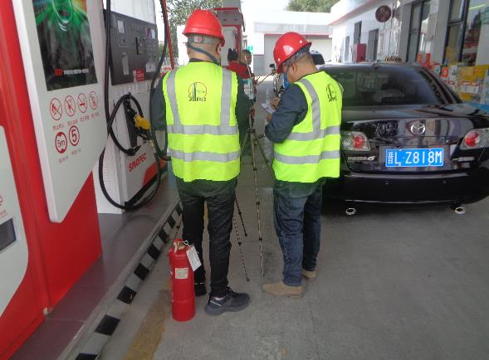
采样影像
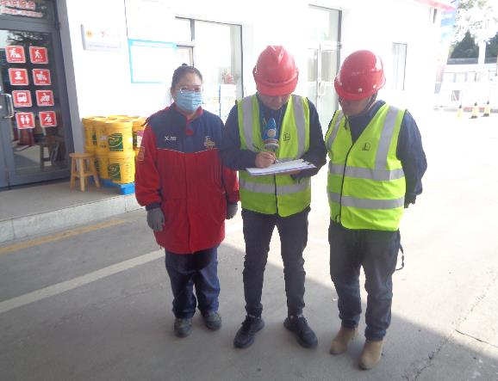
调查影像

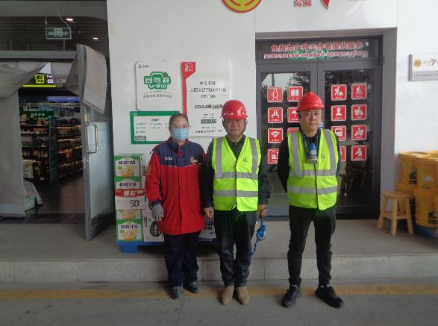
标志性建筑影像

